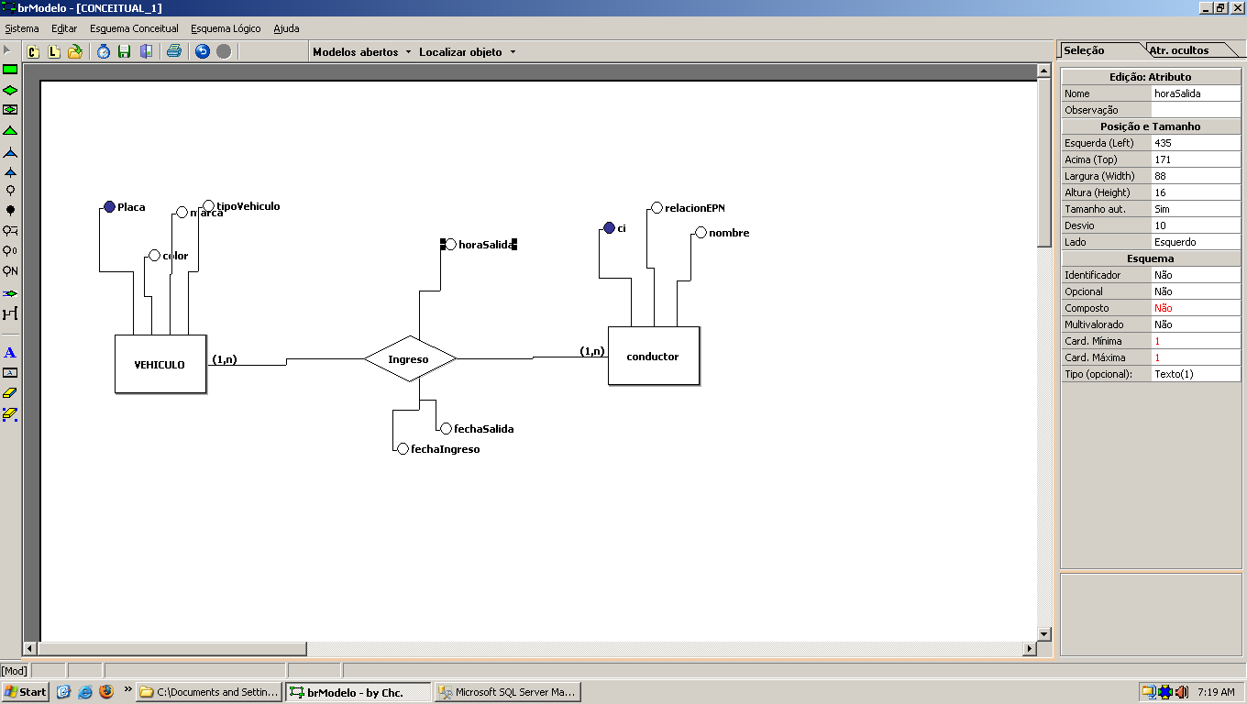
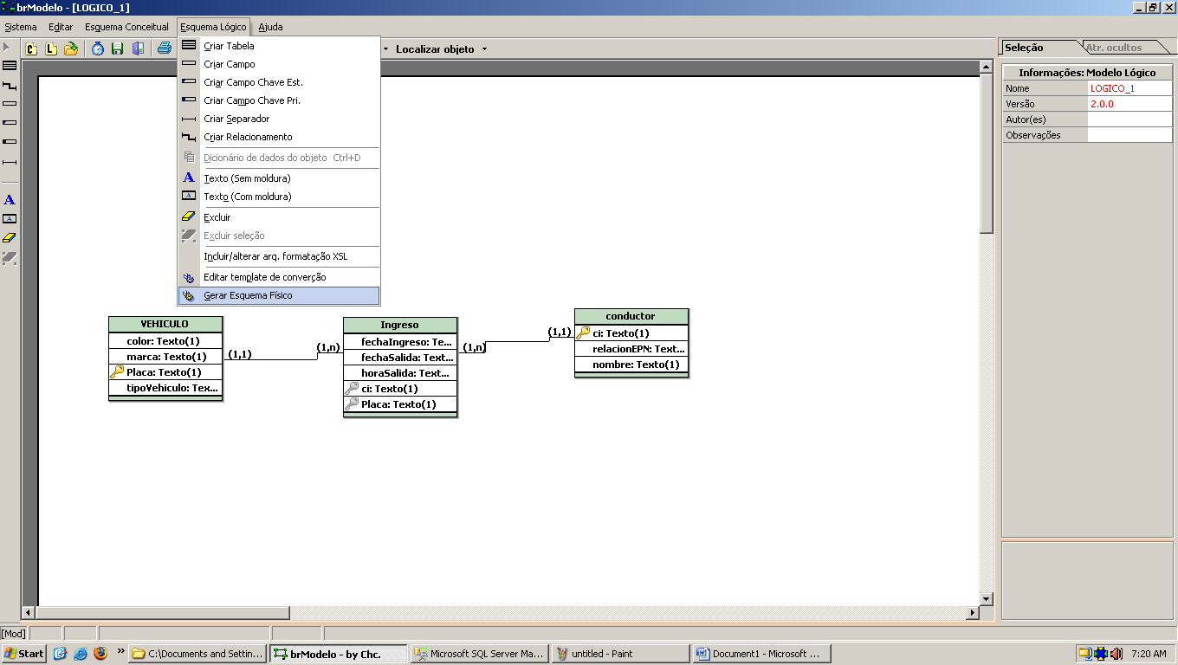

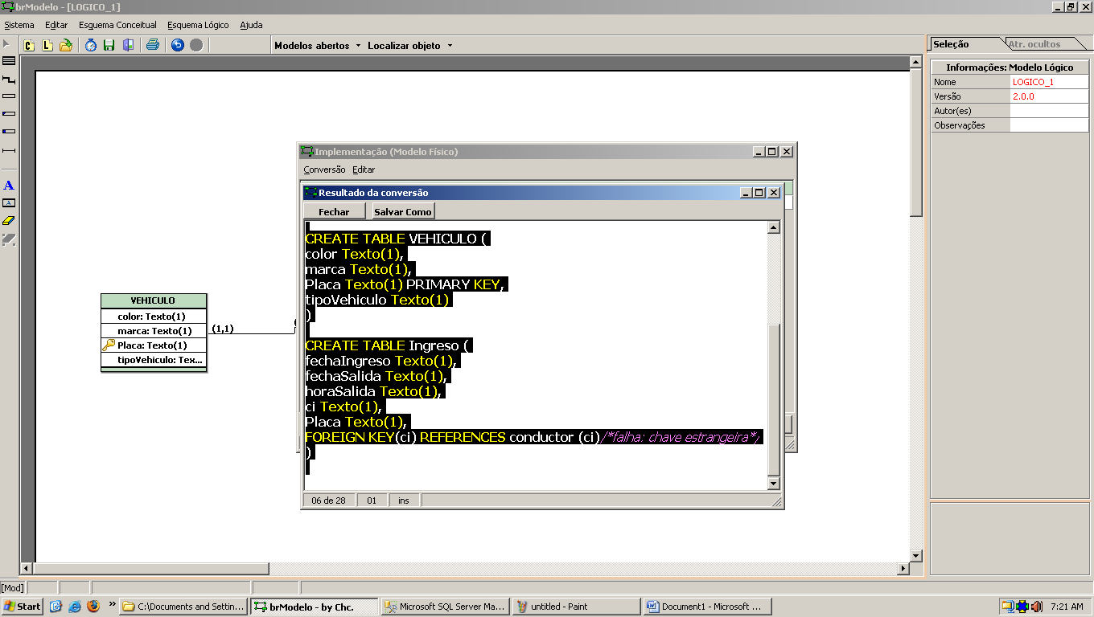

create database Parqueadero
use Parqueadero
CREATE TABLE conductor (
ci char(10) PRIMARY KEY,
relacionEPN varchar(100),
nombre varchar(100)
)

CREATE TABLE VEHICULO (
Placa char(7) PRIMARY KEY,
color varchar(100),
marca varchar(100),
tipoVehiculo varchar(100)
)
Drop Table Ingreso
CREATE TABLE Ingreso (
fechaIngreso date,
horaIngreso time,
horaSalida time,
ci char(10),
Placa char(7),
FOREIGN KEY(ci) REFERENCES conductor(ci) ,/*falha: chave estrangeira*/
FOREIGN KEY(Placa) REFERENCES VEHICULO(Placa)/*falha: chave estrangeira*/

)

insert into VEHICULO
values ('PCC1234','KIA','ROJO','JEEP')
insert into VEHICULO
values ('PCB1114','FORD','VERDE','4*4')
insert into VEHICULO
values ('PDA3034','CHEVY','AMARILLO','AUTO')
insert into VEHICULO
values ('PBC8956','HONDA','NEGRO','AUTO')
insert into VEHICULO
values ('PBC7878','CHEVROLET','BLANCO','CAMIONETA')
insert into VEHICULO
values ('PAA4512','CHEVROLET','ROJO','CAMIONETA')

insert into conductor
values ('1716277833','Pablo Cruz','EMPLEADO')
insert into conductor
values ('1716007859','Pedro Zapata','Estudiante')
insert into conductor
values ('1715214785','Mario Lopez','Estudiante')
insert into conductor
values ('1748214785','Ricardo Montero','Estudiante')
insert into conductor
values ('1721457855','Lourdes Tipan','Profesor')
insert into conductor
values ('0412457855','Maurioc Perez',null)
select * from Ingreso

insert into Ingreso
values ('2011-01-10','7:15','10:30','1716277833','PCC1234')
insert into Ingreso
values ('2011-01-10','11:00','18:30','1716277833','PCC1234')
insert into Ingreso
values ('2011-01-10','19:00','19:30','1748214785','PCC1234')
insert into Ingreso
values ('2011-01-11','19:00','19:30','1748214785','PCC1234')
insert into Ingreso
values ('2011-01-11','19:00','19:30','1748214785','PCC1234')
insert into Ingreso
values ('2011-01-11','9:00','12:30','0412457855','PAA4512')
insert into Ingreso
values ('2011-01-11','9:00','12:30','0412457855','PAA4512')

--insertar una nueva columna codigo en la tabal ingreso
alter table Ingreso add Codigo int identity(1,1)

--controlar que la combinacion de(fecha ingreso, hora ingreso, placa)
--sea unido
--reestriccion unique
alter table Ingreso add constraint u_ingreso
unique (fechaIngreso, horaIngreso, Placa)

--caso excepcion
update Ingreso set ci='0412457855' where Codigo =6
update Ingreso set Placa='PCC1234' where Codigo =1
--desplegar los nombres de los conductores junto con la placa
--del vehiculo que condujeron de los vehiculos ingresados en enero 2011

select v.Placa,nombre,fechaIngreso
from VEHICULO v inner join Ingreso i
on v.Placa=i.Placa
inner join conductor c on i.ci=c.ci
WHERE month (fechaIngreso)= 1 and YEAR (fechaIngreso) =2011

--DESPLEGAR LOS NOMBRES DE LOS EMPLEADOS
--QUE TIENEN VEHICULOS CON PLACAS DE PICHINCHA

select nombre, Placa from conductor c inner join Ingreso i
on c.ci=i.ci
WHERE Placa like 'P%'

--DESPELGAR EL NUMERO DE INGRESOSO AL PARQUEADERO POR VEHICULO
--(SALGA PLACA Y NUM INGRESOS)
select Placa, count(*) as 'Nro Ingresos' from Ingreso
group by Placa --Group by -- se tuliza cuando queremos obtener sumas parciales

